Światowy Dzień bez Tytoniu 31 maja 2022
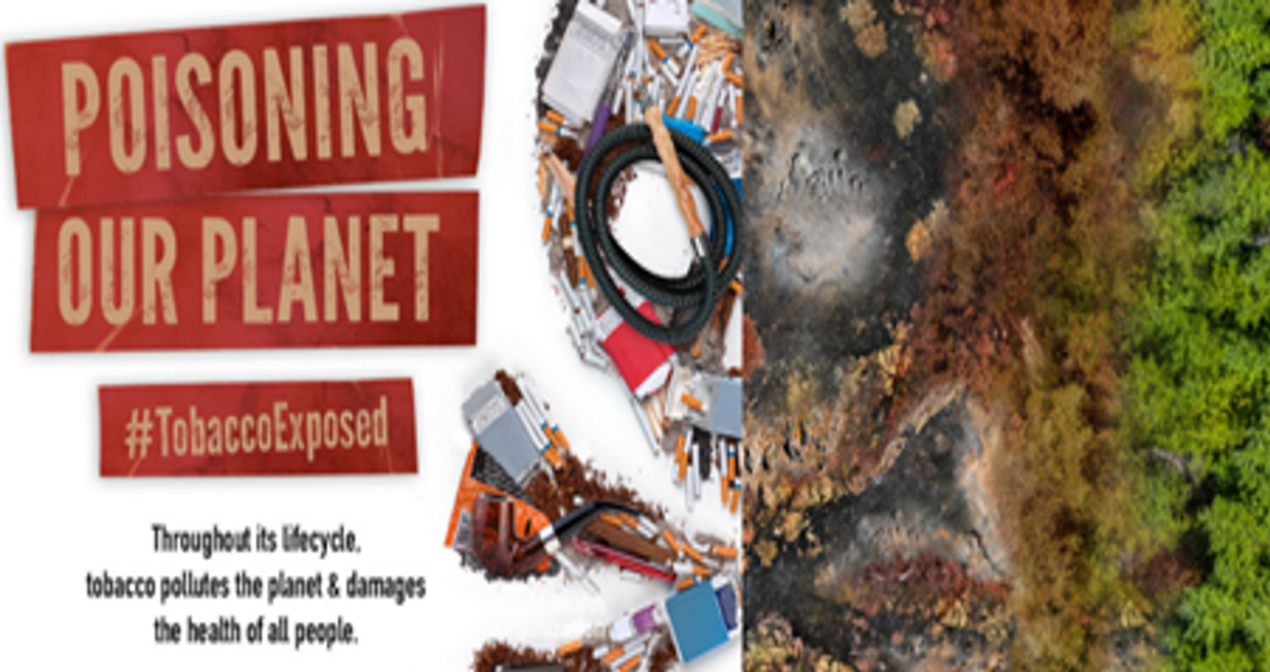
Światowy Dzień Bez Tytoniu 31 maja 2022 pod hasłem
„Tytoń – zagrożenie dla naszego środowiska”
Każdego roku 31 maja obchodzimy Światowy Dzień bez Tytoniu. Święto to stanowi okazję do zwrócenia uwagi całego świata na powszechność palenia papierosów oraz jego negatywne skutki zdrowotne. Dzień ten został ustanowiony przez WHO w 1987 roku ze względu na rosnącą liczbę osób uzależnionych i pacjentów ze schorzeniami wywołanymi przez palenie papierosów – głównie nowotworami płuc, przełyku, krtani, gardła czy trzustki. Święto stanowi okazję do zwrócenia uwagi całego świata na powszechność nałogu palenia papierosów, jego negatywne skutki zdrowotne
i środowiskowe.
Światowy Dzień Bez Tytoniu 2022 (World No Tobacco Day) w bieżącym roku skupia uwagę na zagrożeniach dla środowiska jakie wytwarza tytoń. Globalna kampania ma na celu podniesienie świadomości społecznej w zakresie wpływu na środowisko całego cyklu tytoniowego, od jego uprawy, produkcji i dystrybucji po generowane przez niego toksyczne odpady.

Używanie tytoniu niszczy środowisko na każdym etapie.
Od początku do końca cykl życia tytoniu jest procesem zanieczyszczającym i niszczącym środowisko. Przychodzi nam najczęściej na myśl zanieczyszczenie powietrza spowodowane paleniem, ale szkody występują w całym łańcuchu i są znacznie bardziej złożone :
- Na całym świecie każdego roku około 3,5 miliona hektarów ziemi jest niszczonych pod uprawę tytoniu. Uprawa tytoniu przyczynia się również do wylesiania 200 000 hektarów rocznie i degradacji gleby.
- Produkcja tytoniu wyczerpuje zasoby planety tj. woda, paliwa kopalne i metale.
- Globalizacja łańcucha dostaw i sprzedaży wyrobów tytoniowych oznacza, że ​​przemysł tytoniowy w dużym stopniu opiera się na energochłonnych środkach transportu.
- Każdego roku na całym świecie 4,5 biliona niedopałków papierosów jest wyrzucanych, generując 1,69 miliarda funtów toksycznych odpadów i uwalniając tysiące chemikaliów do powietrza, wody i gleby.
84 000 000 Tony CO2 uwolnionych do powietrza podnoszących globalną temperaturę
600 000 000
Drzewa ścinane na papierosy

22 000 000 000 Tony wody używanej do produkcji papierosów

Powyższe liczby pokazują jak wiele dóbr przyrody tracimy z powody przemysłu tytoniowego i jak bardzo zatruwa on nasze środowisko. Nie zapominajmy jednak, że papierosy nie tylko powodują szkody dla środowiska, ale także zagrażają bezpośrednio zdrowiu każdego palacza i osób z jego otoczenia. Według statystyk prowadzonych przez WHO, każdego roku umiera 8 mln ludzi z powodu używania wyrobów tytoniowych.
Jeśli zależy nam na naszym zdrowiu i otaczającym nas środowisku to zerwijmy z nałogiem i zadbajmy o świeże powietrze dookoła nas.
Chroń środowisko - Światowy Dzień Bez Tytoniu 2022 da Ci jeszcze jeden powód do rezygnacji z palenia!
Opracowano na podstawie :
https://www.who.int/campaigns/world-no-tobacco-day/2022

